JUEGO DE TRONOS

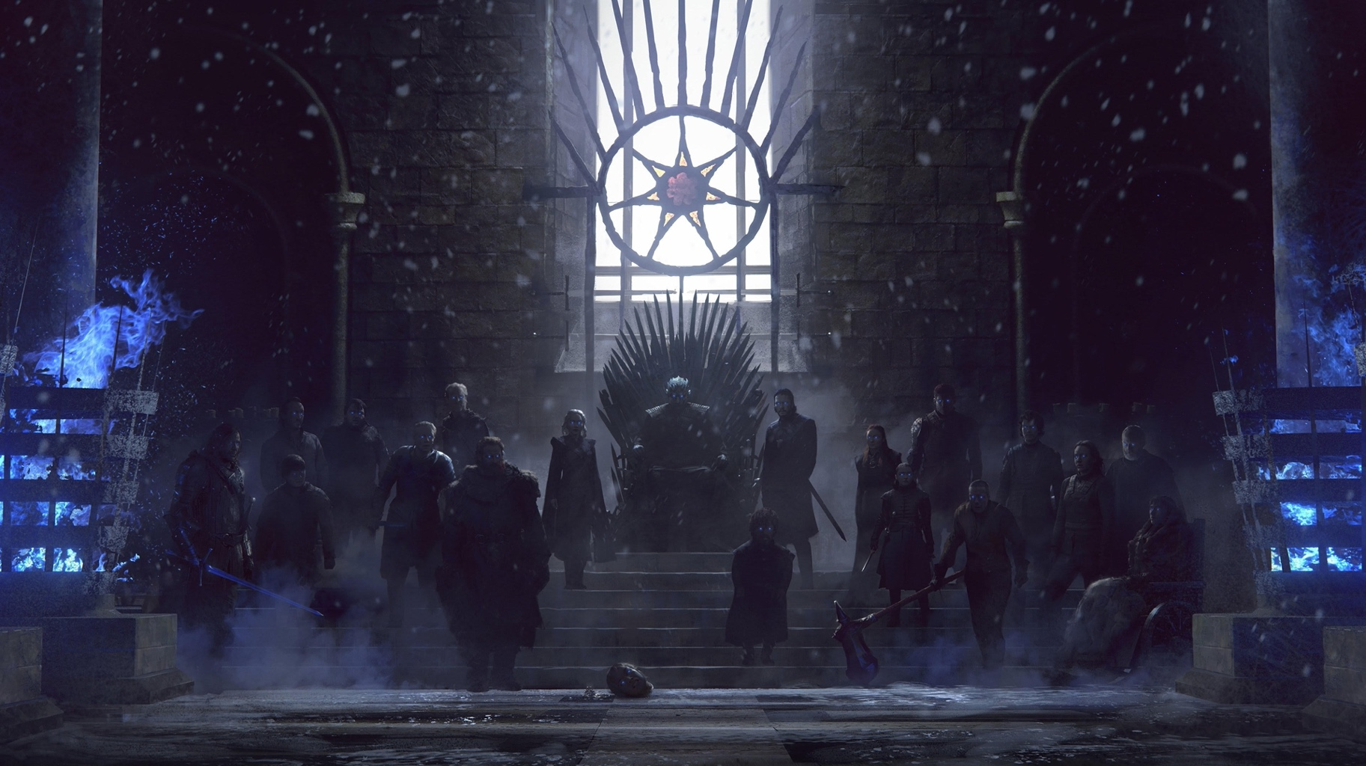

Norte de Irlanda y República

Game of Thrones Studio Tour da la bienvenida a los visitantes a los Siete Reinos y
más allá para explorar la realización de las ocho temporadas de la exitosa serie mundial de HBO.
Ingrese a escenarios originales…..
• 07 noches
• Cenas incluidas en: Antrim y Derry (03 platos/buffet + café)
• Autocar privado de larga distancia (Día 2 al día 7 inclusive.)
• Guia Acompañante de habla hispana (Dia 2 al día 7 inclusive)
ENTRADAS INCLUIDAS
• Centro de visitantes del castillo de Ward
• Estudio de Juego de Tronos
• Calzada de los gigantes
• Castillo de Dunluce

Día 1 LLEGADA A DUBLÍN
Traslado por cuenta propia, (opcionalmente podemos ofrecer el servicio de traslado con un coste
adicional)
Llegue a Dublín y tiempo libre, a la cosmopolita capital de Irlanda. Dublín alberga una gran cantidad
de tesoros para el visitante, con encantos culturales como la Catedral de San Patricio y el Castillo de
Dublín, por nombrar sólo algunos.
Si tienes tiempo libre te sugerimos visitar Trinity College, una de las universidades más antiguas del
mundo.
Alojamiento.
Día 2 DUBLIN - CASTLE WARD - CO. ANTRIM
Desayuno en el hotel, Visita panorámica de Dublin con vuestro guia, veras la catedral de San Patricio,
el castillo de Dublin y mucho más. Después seguiremos hacia el norte, en dirección a Belfast. Por el
camino, descubra varios lugares de rodaje de Juego de Tronos en el impresionante condado de Down
y las montañas Mourne. Únase a una excursión a pie por el Parque Forestal de Tollymore, escenario
del Bosque Embrujado en el primer episodio de la serie (unos 5 km, unas 1,5 horas de caminata, nivel
físico - fácil). Visite la Abadía de Inch, transformada en el campamento de Robb Stark, Riverrun, y
adéntrese en un mundo de fantasía en Castle Ward, el histórico corral donde se ubica Invernalia.
Cena y alojamiento.

Día 3 Game of Thrones Studio Tour
Desayuno en el hotel. Eche un vistazo exclusivo al mundo de Juego de Tronos® con el Game of
Thrones Studio Tour. Ubicado en el auténtico lugar de rodaje de Linen Mill Studios en Banbridge,
Irlanda del Norte, Game of Thrones Studio Tour da la bienvenida a los visitantes a los Siete Reinos y
más allá para explorar la realización de las ocho temporadas de la exitosa serie mundial de HBO.
Ingrese a escenarios originales, incluido el icónico Gran Salón de Winterfell, donde Jon Snow fue
proclamado 'Rey en el Norte', y vea piezas genuinas, incluido el imponente trono Dragonstone de
Daenerys Targaryen. Vea de primera mano los intrincados detalles de los disfraces, armas y accesorios
imaginados por diseñadores y artesanos galardonados y encuentre elementos interactivos para revivir
algunas de las escenas más memorables del espectáculo. Con una superficie de más de 10.000 m2,
esta atracción de clase mundial te invita a echar un vistazo detrás de escena para descubrir todos los
elementos que intervinieron para darle vida al mundo épico de Juego de Tronos®.
Por la tarde explore la capital de Irlanda del Norte. Belfast tiene mucho que ofrecer a sus visitantes,
desde calles animadas hasta atractivas colecciones de museos.
Cena y alojamiento.

Día 4 LA RUTA COSTERA DE ANTRIM
Desayuno en el hotel. Hoy visita el pequeño pueblo Shillanavogy, Entre las colinas de 400 metros de
Slemish y Glen Head encontrarás un valle verde que se conoce como el Mar Dothraki, donde
Daenerys y Khal Drogo se casaron.Continúa por la ruta costera de Antrim, deteniéndote en el puerto
de Carnlough, que sirvió como Canal de Braavos, un lugar clave en la de Arya Stark. Un poco más al
norte, visite las Cuevas de Cushendun, donde la Sacerdotisa Roja dio a luz al Bebé de las Sombras en
el episodio 4 de la segunda temporada.
Cena y alojamiento.

Día 5 DARK HEDGES – BALLYCASTLE – GIANT’S CAUSEWAY
Desayuno en el hotel. Comience con un paseo por los pintorescos Setos Oscuros, conocidos como el
Camino Real en la serie - una visita obligada para un tour de Juego de Tronos®. Visita Ballycastle, un
encantador pueblecito utilizado como telón de fondo de las Ciudades Libres donde nació Varys. Viaje
a Fair Head, utilizado como los majestuosos Acantilados de Rocadragón. Aquí Jon Nieve y Daenerys
caminaron por Fair Head y Drogon permitió a Jon tocar la cara del dragón. Ahora tienes la
oportunidad de ver una de las playas más bonitas de Irlanda del Norte, Murlough Bay, que en la serie
se vio como Slayers Bay.
Por la tarde, salga de la magia de las películas para explorar la Calzada del Gigante, una zona de
40.000 columnas de basalto entrelazadas, resultado de una antigua erupción de fisuras volcánicas.
Aunque no se utilizó como lugar de rodaje en la serie, este sitio merece sin duda una visita en este
recorrido por la tentadora Irlanda del Norte.
Cena y alojamiento
Día 6 CASTILLO DE DUNLUCE - CO. DERRY
Desayuno en el hotel. Madruga para visitar el castillo de Dunluce. Sus imponentes ruinas se utilizaron
como plantilla para el exterior de la Casa Greyjoy de Pyke. El Templo de Mussenden y Downhill Strand
son tu siguiente parada: los lugares de rodaje de la quema de los Siete Ídolos de Poniente. Después,
contemple el paisaje rural de Binevenagh, que sirvió de pradera a los dothraki. Durante su estancia en
Londonderry, disfrute de una visita guiada por las murallas de la ciudad (opcional).
Cena y alojamiento.
DIA 7 LONDONDERRY - BELFAST
Viaje de Londonderry a Belfas. llegada y tiempo libre para hacer compras u otros.
Alojamiento.
DIA 8 BELFAST
Desayuno en el hotel. Traslado por cuenta propia al aeropuerto de Belfast o Dublin (traslado no
incluido, opcionalmente podemos ofrecer el servicio de traslado con un coste adicional)
INÍCIO EN DUBLIN
11.10.2025
FINAL EN BELFAST
18.10.2025
PRECIO POR PAXS
✓ TWIN/DOBLE – USD 1664
✓ SUPLEMENTO SINGLE – USD 560
Nota: Los niños de 5 a 12 años que viajan con dos adultos pagos pagan el 50% de la tarifa del adulto.
Alojamiento en habitación doble con cama adicional.
HOTELES PREVISTOS O SIMILAR
• Dublin (dos estancias) – Travelodge Plus Dublin City Centre 3* o similar
• Condado de Antrim – Holiday Inn Express Antrim 3* o similar
• Derry – Holiday Inn Derry 3* o similar
• Belfast – Maldron Hotel Belfast City 4* o similar
SERVICIOS INCLUIDOS:
• 7 noches de Hotel con alojamiento y desayuno categoría 3*/4*
• Cenas incluidas en: Antrim y Derry (03 platos/buffet + café)
• Autocar privado de larga distancia (Día 2 al día 7 inclusive.)
• Guia Acompañante de habla hispana (Dia 2 al día 7 inclusive)
ENTRADAS INCLUIDAS
• Centro de visitantes del castillo de Ward
• Estudio de Juego de Tronos
• Calzada de los gigantes
• Castillo de Dunluce
Notas
-Precios sujetos a disponibilidad hasta confirmar en firme.
-Tomar nota que Wi-Fi a bordo del autocar de larga distancia no está garantizado.
-Tomar nota que nos reservamos el derecho de modificar el itinerario por motivos de orden
operacional que justifiquen su alteración
-1 maleta por persona de máx. 20 kg. con dimensiones máximas de 76x54x33 cm más un
equipaje de mano de máximo 5 kg.

NEXOS MAS DE 30 AÑOS CONSECUTIVOS

